UNIVERSIDADE FEDERAL DE SANTA CATARINA
CENTRO DE FILOSOFIA E CIÊNCIAS HUMANAS
PROGRAMA DE PÓS-GRADUAÇÃO EM FILOSOFIA

Florianópolis, 10 de novembro de 2016

A Comissão para Seleção de Professor Visitante constituída pelos professores Dr. Alexandre Meyer Luz (presidente), Dra. Milene Consenso Tonetto Tonetto e Dra. Carolina de Souza Noto reuniu-se para avaliar os candidatos å vaga de Professor Visitante Estrangeiro. Após a avaliação dos curricula , conforme o descrito no edital 03-2016 do PPGFil, a comissāo vem tornar pública a lista de aprovados, em ordem de classificação:

Primeiro colocado: André Berten, nota 10,0
Segunda colocada: Andrea Díaz Genis, nota 9,2
Terceiro colocado: William H. F. Altman, nota 9,0

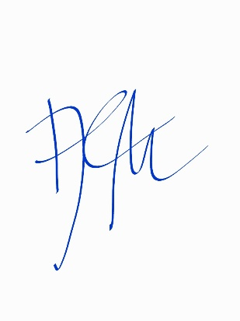
Sem mais nada a declarar, o presidente assina em nome da Comissão

Prof. Alexandre Meyer Luz

